La personnalité

Personnalité :
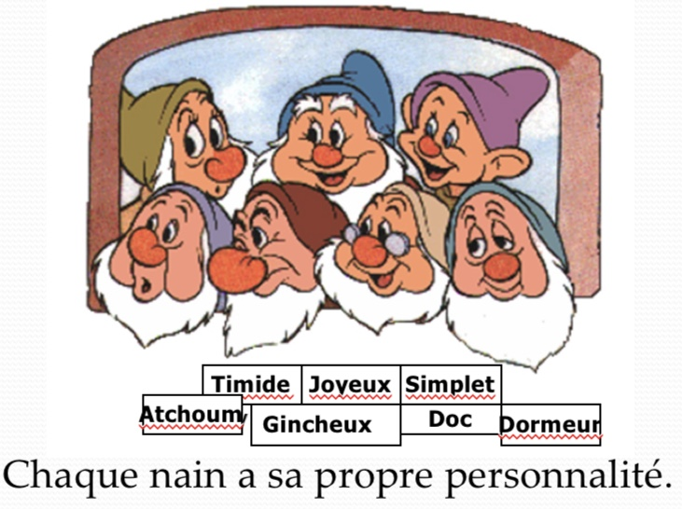
- Le mode caractéristique de penser, de ressentir et d’agir de chaque individu qui nous rend unique

- On a des caractéristiques qui nous sont propre
- On connaît ses comportement probable

Percepective psychanalytique :
- Théorie psychodynamiques : conceptions de la personnalité mettant en avant l’importance des expériences vécues dans l’enfance et le rôle des pulsions primaires constituant l’inconscient
- Psychanalyse : théorie de Freud d’étude de la personnalité par l’investigation spécifique des formations de pensées inconscientes; techniques utilisées dans le traitement des troubles psychologiques en cherchant à exposer est interpréter les conflits intrapsychiques
- Patients avec troubles anxieux
- Troubles sans signification neurologique
- Sigmund Freud (1856 - 1939)
- Premier à considérer l’inconscient
- Explication farfelue sexuelle
- Commence à avoir des explications psychologiques
- Première théorie explicative de la personnalité
- Concepts de base :
- L’inconscient de l’esprit
- Les stades psychosexuels
- Les mécanismes de défense

L’inconscient : la structure de l’esprit (selon Freud)
- Inconscient : selon Freud, un réservoir de pensées, de désir, de sentiments et de souvenirs souvent inacceptables ; selon les psychologues contemporains, il s’agit d’un traitement de l’information dont nous ne sommes pas conscient
- La conscience est comme un iceberg
- Le préconscient contient des pensées temporaires
- La plus grande partie c’est inconscient et la plus petite partie est conscient
- On ne se connaît pas vraiment
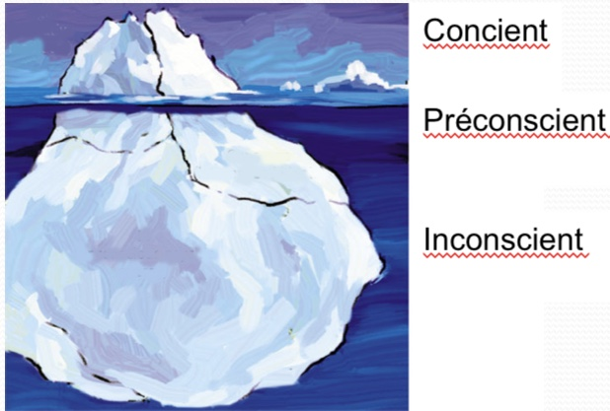
- Il y a souvent des expériences douloureuse et inacceptable dans lequel on refoule dans l’inconscient

- La partie consciente de la perceptions est comme la partie de l’iceberg qui flotte au-dessus de la surface
- Au-dessous de notre conscience, se trouve l’inconscient, beaucoup plus grand, contenant des pensées, des souhaits, des sentiments et des souvenirs
- Certaines de ces pensées sont gardées temporairement dans une aire préconsciente, d’où nous pouvons les faire passer dans la perception consciente
- Il y a une masse des passions et des pensées inacceptables que nous refoulons ou empêchons avec force d’accéder à notre conscience, car elle serait trop douloureuses à admettre
- Bien que nous n’en sommes pas conscients, ces idées et ces sentiments embarrassants nous influencent fortement, s’exprimant parfois sous une forme déguisée, à travers le travail que nous choisissons, nos croyances, nos habitudes quotidiennes, nos symptômes troublants

Perspective psychanalytique : l’inconscient
- Un reservoir de pensées, de souhaits, de sentiments et de souvenirs, pour la plupart inacceptables
- S’exprime parfois sous forme déguisée (lapsus, plaisanteries)
- On les a refoulées
- L’inconscient peut s’exprimer dans notre humour sexuelle ou morbide
- Notre inconscient peut sortir un mot qu’on ne voulait pas dire (lapsus)

Explorer l’inconscient :
- Association libre :
- En psychanalyse, une méthode d’exploration de l’inconscient dans laquelle la personne se détend et dit tout ce qui lui vient à l’esprit, sans se soucier du caractère embarrassant ou insignifiant de ses pensées
- Méthode d’exploration de l’inconscient consistant à dire tout ce qui nous vient à l’esprit
- Domino : une pensée va en amener une autre, amener une autre, etc.
- Faire des liens jusqu’à ce qu’on atteigne l’inconscient
- C’est pour accéder à l’inconscient
- Partant du passé lointain pour rejoindre le présent perturbé
- Permettait de remonter la série en produisant un enchaînement de pensées conduisant à l’inconscient du patient
- Libérer les souvenirs douloureux inconscient, datant souvent de l’enfance
- L’interprétation des rêves :
- Les rêves sont la voie royale vers l’inconscient
- Le contenu des rêves gardé en mémoire (leur contenu manifeste) était un expression des désirs inconscients de la personne qui rêve (le contenu latent des rêves)
- En analysant les rêves des patients, il cherchait la nature de leurs conflits intérieurs
- Une autre méthode pour analyser le subconscient : interpréter le contenu manifeste et latent des rêves
- Les rêves c’est l’inconscient qui s’exprime
- Manifeste : je me souvient
- Latent : contenu caché, inconscient
- On donne au rêve une signification
- La psychanalyse :
- Théorie de la personnalité et technique thérapeutique créée par Freud
- Thérapie doit révéler et interpreter les motivations et conflits inconscients

Structure de la personnalité selon Freud :
- Conflit entre nos pulsions et des contraintes, entre nos pulsions biologiques agressives teintées de recherche de plaisir et les contrôles sociaux internalises qui s’y opposent
- Résulte de nos efforts pour résoudre ce conflit fondamental et pour exprimer ces pulsions selon des modalités qui donnent satisfaction sans susciter en meme temps une culpabilité ou une punition
- La personnalité se développe grâce à nos efforts pour résoudre les conflits entre nos pulsions biologiques (Ça) et le contraintes sociales (Surmoi)
- Ça : pulsion de bases, de nature sexuelle/aggressive
- Surmoi : les contrainte social, les normes, ce qu’on devrait faire
- Moi : la resultante des interactions entre le Ca et le Surmoi
- Une femme anxieuse = elle a beaucoup de pulsion sexuelle et elle a peur de ne pas pouvoir le contrôler
- Surmoi : l’idéaux
- Ça : pulsions
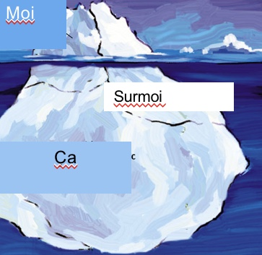
- Moi : ils se rencontrent

- Ça, Moi et Surmoi :
- Le Ça :
- Selon Freud, reservoir d’énergie psychiques inconsciente qui lutte pour satisfaire les pulsions primaires sexuelles et agressives
- Opère selon le principe du plaisir
- Lutte pour satisfaire les pulsions sexuelles et agressives fondamentales
- Exige une gratification immédiate
- Pousse constamment à satisfaire les pulsions fondamentales pour survivre, se reproduire et agresser
- Le Surmoi :
- Partie de la personnalité qui, selon Freud, represente les idéaux intériorisés et fournit des normes pour le jugement (la conscience) et pour les aspirations futures
- Représente les idéaux
- Fournit les références pour le jugement (la conscience) et les aspirations futures
- Débutant vers l’age de 4 ou 5 ans
- Conscience morale
- La façon dont on doit se comporter
- Pousse la perfection en jugeant nos actions et suscitant des sensations positives de fierté, ou negatives de culpabilité
- Le Moi :
- Agent conscient qui gouverne les rapports de la personne au monde et concilie les pulsions du Ca et les exigences du Surmoi pour affronter la réalité
- Le Moi fonctionne sur le principe de la réalité, pour satisfaire les désirs du Ca d’une manière réaliste et qui procurera du plaisir plutôt que de la douleur
- « Directeur » de la personnalité
- Intermédiaire entre le Ca et le Surmoi
- Opère selon le principe de la réalité
- Ce qui ressort
- Renferme nos perceptions, nos pensées, nos jugements et nos souvenirs en partie conscients
- Lutte pour réconcilier le Ca et le Surmoi
- Joue le role de médiateur entre les demandes impulsives du Ca, les demandes contraignantes du Surmoi et les demandes réelles du monde extérieur

Développement de la personnalité selon Freud :
- Se forme durant les premières années de l’existence
- Via :
- Les stades psychosexuels
- L’identification
- Tout ce jou entre 0 à 5 ans
- Identification :
- Processus par lequel, selon Freud, les enfants intègrent les valeurs de leurs parents dans leur Surmoi en développement
- Processus d’identification :
- Le Surmoi acquiert de la force en intégrant les valeurs des parents
- Les enfants gèrent les emotions menaçantes en les refoulant et en s’identifiant au parent rival
- Les psychologues contemporains appelle ceci l’identité sexuelle (sentiment d’être un homme ou une femme ou une combinaison des deux)

Les stades psychosexuels :
- Stades de développement de l’enfance (oral, anal, phallique, de latence, génital) au cours desquels, selon Freud, l’énergie psychique pulsionnelles de Ca pour rechercher le plaisir porte sur des zones érogènes distinctes
- Les énergies liées à la recherche du plaisir du Ça se concentrent sur différentes zones corporelles sensibles au plaisir (zones érogènes)
- Oral :
- 0 – 18 mois
- Plaisir centré sur la bouche
- Veut mettre toute dans sa bouche
- Le plaisir vient de la zone bucco-pharyngee par les actions de téter, sucer, mordre, mâcher
- Anal :
- 18 – 36 mois
- Plaisir centré sur l’élimination
- Contrôle
- Devient propre
- Contrôler ses sphincters
- Le plaisir vient de l’élimination intestinale et vésicale
- Maitrise des demandes de contrôle
- Phallique :
- 3 à 6 ans
- Plaisir centré sur les organes genitaux
- Découvre ses organes genitaux
- Les organes genitaux deviennent la zone de plaisir
- Maîtrise des sentiments sexuels incestueux
- Complexe d’Oedipe chez les garçons :
- Selon Freud, désirs sexuels d’un garçon portant sur sa mère et sentiments de jalousie et de haine pour le père considéré comme un rival
- Se sent coupable
- Ont une peur secrète que leur père les punisse en les castrant
- Il refoule ses sentiment et s’identifie au parent rival (essayant de devenir comme lui)
- Désir sexuels d’un garçon pour sa mère
- Jalousie et haine pour le père
- Père est considéré comme un rival
- Veut marier leur mère
- Peur de la castration du père
- Complexe d’Electre chez la fille :
- Selon d’autres psychanalystes
- Désir d’une fille pour son père
- Freud n’a pas étudier les filles
- Période de latence :
- 6 ans – puberté
- Sentiments sexuels quiescents
- Une phase de quiescence des sentiments sexuels
- Génital :
- À partir de la puberté –
- Maturation des intérêts sexuels
- Stades psychosexuels : fixations
- Un comportement inadapté chez l’adulte peut résulter de conflits non résolu durant les stades psycho sexuels antérieurs
- A n’importe quelle stades, des conflits aigus peuvent bloquer ou fixer les énergies de recherche de plaisir à ce stade
- Fixations : selon Freud, maintien de la production d’énergie psychique de la recherche du plaisir à un stade psychosexuel précoce, où les conflits n’étaient pas encore résolus
- Attachement persistant des énergies cherchant le plaisir à un stade psychosexuel antérieur, où les conflits ne sont pas résolus
- Fixation orale :
- Si sevrage précoce de la mère
- Développe des comportement d’excès ou de privation (cigarette, nourriture, etc.)
- Fixation anale :
- Si problème dans l’entraînement à la propreté
- Développe des comportement de contrôle (propreté excessive, complusivite)

Mécanismes de défense selon Freud :
- Le Moi a peur de perdre le controle dans le guerre interne entre le Ca et le Surmoi
- Tactiques qui atténuent ou réorientent l’anxiété en déforment la réalité
- Tous ces mécanismes de défense fonctionnent indirectement et inconsciemment
- Le Moi défend inconsciemment son intégrité par l’anxiété
- La façon dont le Moi nous protège
- Atténue l’anxiété en déformant la réalité
- Refoulement :
- Dans la théorie psychanalytique, mécanisme de défense de base qui bannit de la conscience des pensées, des sentiments et des souvenirs anxiogènes
- Le refoulement est sous-jacent à tous les autres mécanismes de défense
- Bannir de la conscience les pensées et les sensations génératrices d’anxiété
- Régression :
- Retourner à un stade antérieur de développement, plus infantile (pas acceptable pour leur age)
- Retourner à un stade psychosexual précoce, où une partie de l’énergie psychiatre est restée fixée
- Ex : un petit garçon va régresser au stade oral qui va lui procurer un confort rassurant; et ce, par la succion du pouce, dans la voiture qui l‘emmène vers son premier jour d’école
- Formation réactionnelle :
- Transformer les pulsions inacceptables en leurs contraires
- Ex : pour refouler des sentiments de colère, une personne va se montrer exagérément amicale
- Projection :
- Déguiser ses propres pulsions menaçant l’intégrité du Moi en les attribuant aux autres
- Ex : « le voleur pense que tout un chacun est un voleur »
- Rationalisation :
- Trouve des autojustifications pour se cacher à nous-mêmes les raisons réelles de nos actions
- Proposer des autojustifications, à la place des raisons inconscientes réelles, plus menaçantes pour celui qui les a suscitées
- Ex : un consommateur d’alcool régulier va justifier sa consommation par nécessité d’entretenir ses relations sociales
- Déplacement :
- Détourner/dévier ses pulsions sexuelles ou agressives envers un objet ou une personne plus acceptable ou moins menaçant
- Ex : une petite fille donne un coup de pied à son chien après que sa mère l’ait punie en l’envoyant dans sa chambre
- Déni de la réalité :
- Rejeter le fait ou sa gravité
- Refus de croire ou même de percevoir les événements douloureux
- Ex : refuser d’admettre d’être trompé par l’infidèlite de son conjoint

Les Néo-freudiens :
- Acceptent les idées foncdamentales de Freud
MAIS
- Accordent plus d’importance au role conscient
- Insistent sur des motivations plus élevées et les interactions sociales
- Carl Jung :
- Jung croyait à l’existence d’un inconscient collectif
- Réservoir commun d’images provenant des expériences universelles de notre espèce
- On partage tous la même inconscience
- Alfred Adler :
- Comme Freud, Adler croyait dans les tensions de l’enfance
- Par contre, pour Adler ces tensions sont sociales
- Les enfants luttent contre le complexe d’infériorité durant la croissance et essaient d’aboutir au pouvoir et à la supériorité
- Impression d’être inférieur
- Sentiment de ne pas pouvoir faire ce qu’ils veulent
- Karen Horney :
- Comme Adler, Horney croyait dans les aspects sociaux du développement de l’enfant
- S’opposait à l’hypothèse de Freud selon laquelle les femmes ont un Surmoi faible et souffrent d’un désir de penis

La théorie psychodynamique :
- Aujourd’hui
- Existe encore mais:
- Ne crois plus que le sexe constitue la base de la personnalité
- Ne parle plus en terme de ca, moi ou stades psychosexuels
- Croit à l’inconscient et aux conflits intérieurs
- Relations que nous avons eu quand on était jeune

Évaluer l’inconscient :
- Ouvrir une sorte de chemin permettant d’entrer dans l’inconscient pour déterrer les reliquats des premières expériences de l’enfance, pour se déplacer en dessous de ce qui est exprimé en surface et révéler nos conflits et nos pulsions cachés
- Les tests projectifs :
- Test de la personnalité, comme le Rorschach, qui fournit des stimuli ambigus, conçus pour déclencher la projection de la dynamique de la personnalité sur la situation évoquée par le test
- Radiographie psychologique
- Décrire un stimulus à caractère ambigu ou de construire une histoire à partir de celui-ci
- Suppose que tous les espoirs, les désirs ou les craintes que les patients voient dans ces images ambiguës sont les projections de leurs sentiments ou de leurs conflits intérieurs
- Stimuli ambigüs
- Destinés à déclencher la projection de la dynamique interne de quelqu’un…
- Projeter l’inconscient
- On peut donner plusieurs sens à ce que ça représente
- Forme de « radiographie psychologique »
- Thematic Apperception Test (TAT) Test d’Aperception Thématique :
- Développé par Henry Murray
- Test projectif dans lequel les gens expriment leurs sentiments et leurs intérêts en construisant une histoire à partir de scènes, au contenu ambigu, qui leur sont présentées
- Une utilisation de ces scènes permet d’évaluer la motivation à la réussite
- On présente des images ambigües et les gens doivent reconstituer des histoires
- Relèvent les intérêts et conflits internes
- L’histoire que la personne donne reflète son inconscient
- Test de taches d’encre de Rorschach :
- Conçu par Hermann Rorschach
- Le test projectif le plus largement utilisé, composé de 10 taches d’encre
- Il cherche à identifier les sentiments des gens en analysant leurs interprétations des taches
- Série de 10 taches d’encre
- Cherche à identifier les conflits et sentiments internes
- Critiques des tests projectifs :
- Manquent de fiabilité (résultat cohérents)
- Manquent de validité (prédiction)
- Utiliser pour faire les gens parler, « brise glace »
- Ne constitue pas une IRM de nos émotions

Évaluer la perspective psychanalytique :
- Les recherches modernes :
- La personnalité se développe tout au long de notre vie et ne se limite pas à l’enfance
- Freud a sous-estimé l’influence des pairs
- L’identité sexuelle se développe avant l’âge de 5 – 6 ans
- Les rêves ont des rôles autre que de satisfaire ce que l’on souhaiterait
- Les lapsus peuvent être dus à une compétition entre des choix verbaux similaires dans notre réseau mnésique
- Le refoulement sexuel a diminué, mais les troubles psychologiques n’ont pas diminués
- Le refoulement est-il un mythe?
- Étude en 1994 :
- 88% des étudiants universitaires croyaient que le refoulement était commun
- Nous épargnons parfois notre moi
MAIS
- Le refoulement, s’il existe, est un reaction mentale rare en réponse à un traumatisme terrible
- L’inconscient existe-t-il?
- La recherche moderne démontre la réalité d’un apprentissage implicite inconscient
- Un système de traitement de l’information qui opère sans que l’on en soit conscient
- L’inconscient moderne comprend :
- Des schémas qui contrôlent automatiquement nos perceptions et interprétations
- Traitement parallèles de différents aspects de la vision et de la pensée
- Mémoire implicite
- Déclenchement de réponses émotionnelles instantanées qui precedent l’analyse consciente
- Les mécanisme de défenses existent-ils vraiment?
- Certains mécanismes ont été observés par des recherches récentes
- Mais ceux-ci sont davantage motivés par notre besoins de protéger notre image de soi
- Projection ou faux consensus : on projette notre pensée sur les autres, on pensent que tout le monde agit comme nous
- Formation réactionnelle : transformer les choses en son contraire
- Théorie de gestion de la peur :
- Théorie de l’angoisse de la mort
- Explore les responses émotionnelles et comportementales des gens pour des rappels de leur mort imminente
- Lorsqu’on est confronter à notre propre mort, cela a un impact sur nous et augmente notre estime de soi en nous rendant plus agressif envers les rivaux
- Théorie de Freud est critiquée sur le plan scientifique
- La psychanalyse est peu susceptible d’être testée
- La majorité des concepts proviennent de pratique clinique; d’explications après- coups (faire des liens une fois que c’était déjà arriver)

La perspective humaniste :
- Vers 1960, les psychologues étaient insatisfaits du caractère négatif de la théorie freudienne et de la psychologie mécaniste du béhaviorisme
- Théorie humanistes : conception de la personnalité qui met l’accent sur les possibilités et les ressources des personnes en bonne santé pour aboutir leur épanouissement
- Troisième force en psychologie :
- S’interesse aux gens en bonne santé
- Basée sur les expériences et sentiments rapportés par les gens eux-mêmes
- Potentiel humain
- Comment les gens se perçoivent eux-mêmes
- La personne se connaît
- L’être humain veut être bien, veut être mieux et veut se développer
- Abraham Maslow :
- Basé sur le développement personnel
- Motivation selon une hiérarchie de besoins
- Réalisation de soi = besoin psychologique ultime
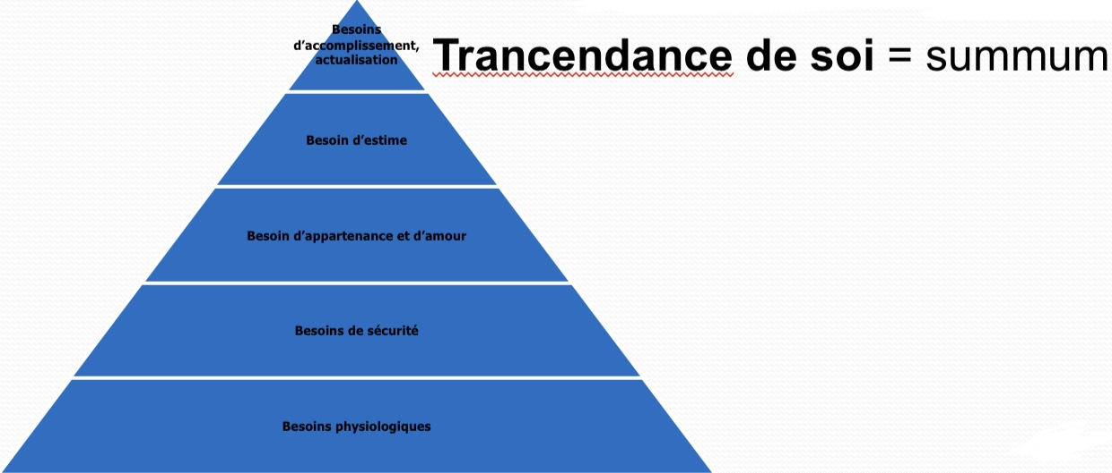
- Si nos besoins psychologies sont satisfaits, nous sommes alors préoccupés par notre sécurité personnelle; si nous passons à une sensation de sécurité, nous cherchons alors à aimer, à être aimé et à nous aimer nous-mêmes; une fois notre besoin d’amour satisfait, nous recherchons l’estime de nous-mêmes; l’ayant acquise, nous aspireront finalement à notre réalisation de soi (ou accomplissement de soi), c’est-à-dire à exprimer pleinement notre potentiel, et à une transcendance de soi (une signification, un but, et une communion au-delà du soi)
- Réalisation de soi : selon Maslow, un des besoin psychologique ultimes qui s’impose une fois les besoins physiques et psychologiques fondamentaux satisfaits, et l’estime de soi ancrée ; motivation pour être totalement soi-même
- Il étudia des personnes créatives et en bonne santé
- Ces personnalité partageait certaines caractéristiques : elles étaient conscientes d’elles-mêmes, s’étaient acceptées, étaient ouvertes et spontanées, affectueuses et attentionnées, et n’étaient pas paralysées par l’opinion d’autrui
- Mues par des expériences élevées personnelles ou spirituelles, surpassant la conscience ordinaire
- Carl Rogers :
- Persepctive centrée sur la personne
- Les individus étaient essentiellement bons et possèdent les possibilités de s’accomplir
- Un climat favorisant nécessite 3 conditions :
- L’authencite : lorsque les gens sont authentiques, ils expriment ouvertement leurs sentiments, en laissant tomber leurs masques, en étant transparents et ouverts
- L’acceptation : lorsque les gens nous acceptent, ils portent sur nous une consideration positives inconditionnelle
- Consideration positive émotionnelle : selon Rogers, attitude d’acceptation totale envers une autre personnes
- L’empathie : lorsque les gens font preuve d’empathie, ils partagent et reflètent nos sentiments et réfléchissent nos opinions
- Tendance vers l’actualisation de soi
- Besoin d’authenticité, d’acceptation et d’empathie
- Le considération positive inconditionnelle : attitude d’acceptation totale à l’égard de l’autre… même en connaissant ses échecs, défauts, etc. Peut importe ce qu’on fait, on va être accepter
- Évaluer le soi :
- Conception du soi : « qui suis-je »
- Ensemble de nos pensées et des sentiments que l’on a sur nous-mêmes, en réponse à la question « qui suis-je »
- Si la conception que nous avons de notre moi est positive, nous avons tendance à percevoir le monde et à agir de façon positive
- Si elle est negative, si à nos propre yeux nous sommes bien en deçà de notre moi idéal, nous nous sentons insatisfait et malheureux
- Afin d’évaluer la personnalité, Rogers demandait aux gens de se décrire eux-mêmes :
- Tel qu’ils auraient aimé être : soit idéal
- Tel qu’ils sont réellement : soit réel
- Peu d’écart entre les deux = conception du soi positive
- Les entretiens et les conversations intimes permettent une meilleure compréhension de l’expérience unique de chaque individu

Évaluer la perspective humaniste :
- Impact important (ex : éducation psychologique populaire)
- Concepts vagues et subjectifs
- Trop d’importance à l’individualisme
- Naïveté : pas assez réaliste
- Se connaître
- Se développer
- On pense plus à nous, très focuser sur nous-mêmes
- Se définit elle-même
- Ne voit pas la méchanceté de l’être humain
- Répliques des humanistes à la critique :
- L’égoïsme permet d’atteindre l’acceptation de soi donc augmente l’aptitude à aimer autrui
- Naïveté : leur conception encourage l’espoir…
- Apprendre à t’aimer, puis tu es en meilleur position d’aider les autres
- Motive les gens à être bien

La perspective dimensionnel :
- Les traits de personnalité :
- Gordon Allport :
- En réaction à Freud
- Définie la personnalité en terme de modèles de comportements, de dispositions à agir ou ressentir, identifiables (traits)
- Décrit la personnalité en tant que traits de caractère fondamentaux qui sont les comportements caractéristiques et les motivations conscientes de gens
- Traits : modèle caractéristique du comportement ou disposition à ressentir et à agir; évalué par des auto-questionnaires et les descriptions effectuées par l’entourage
- Décrit la personnalité à l’aide de modèles de comportements identifiables
- Moins intéressé par l’explication que par la description des traits individuels
- Détermine comment on va agir dans une situation
- Ex : introverti vs extraverti
- On peut mesurer les traits de personnalité
- Identifie la personnalité en termes de :
- Modèles comportementaux stables
- Caractéristiques et motivations conscientes
- On sait qui on est
- On cherche à décrire la personnalité
- Plus d’emphase sur la description de la personnalité que l’explication de celle-ci
- Chacun d’entre nous est un melange complexe de nombreux traits de caractère
- Biologie et personnalité :
- Études de jumeaux
- Études d’imagerie cérébrale :
- Niveau normal d’excitation cérébral plus bas chez extravertis
- SNA plus réactif chez enfants timides ou inhibés
- L’activation du cerveau est plus bas chez l’extraverti, et plus élever chez l’introverti car ceux-ci sont capable de s’exciter eux-mêmes (les gens leur excite trop)
- Plus on vieillie, plus la personnalité se stabilise (variations entre 5 – 15 ans)
- Les extravertis cherchent à être stimulés parce que leur niveau normal d’excitation cérébral est relativement bas
- Les zones du lobe frontal impliquée dans l’inhibition du comportement est moins active chez les personnes extravertis que chez les personnes introvertis
- La dopamine ainsi que l’activité neuronale dopaminergique dépendante ont tendance à être plus importantes chez les extravertis
- Nos gènes sont responsables en partie de notre tempérament et du type de comportement qui définit notre personnalité
- Ceux qui possèdent un systeme nerveux autonome réactif, répondent au stress avec plus d’anxiété et d’inhibition
- La personnalité est stable
- Explorer les traits de personnalité :
- L’analyse factorielle :
- Technique statistique utilisée pour réduire un grand nombre de traits à quelques caractéristiques de base
- Procédure statistique permettant d’identifier des groupes d’items d’un test qui varient toujours ensemble et qui représente une dimension ou une composante fondamentale de l’intelligence
- Ensemble de comportements corrélés statiquement reflète un facteur fondamental ou trait
- Évaluer les traits de personnalité :
- Inventaires de personnalité :
- Question sur (les réponses sont souvent dichotomiques : vrai/faux ou d’accord/pas d’accord) dans lequel les sujets répondent à des questions destinées à jauger une vaste gamme de sentiments et de comportements
- Utilisé pour évaluer les traits de personnalité prédéterminés
- Questionnaires couvrant une vaste gamme de sentiments et de comportements
- Conçus pour évaluer plusieurs traits à la fois
- Évaluations objectives
- L’objectivité ne garantit pas la validité
- Les dimensions de personnalité :
- Eysenck décrit la personnalité selon deux axes :
- Extraversion – introversion (pas égale à la timidité)
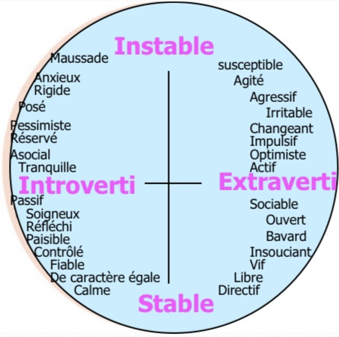
- Stabilité – instabilité émotionnelle

- Génétiquement influencés
- Myers-Briggs :
- Indicateur de typologie :
- Tres utiliser dans le monde (surtout en milieu de travail)
- Établie des typologies tel sentimental ou cérébral
- Description flatteuse pour tous les types
- Decrit la personnalité en termes flatteurs
- Évaluer les traits de personnalité :
- MMPI : Minnesota Multiphasic Personality Inventory
- L’inventaire de personnalité le plus classique
- Test de personnalité le plus utilisé en psychologie clinique et sur lequel ont été effectuées le plus grand nombre de recherches
- Développé initialement pour identifier les sujets présentant des troubles émotionnels (on considère encore que c’est son usage premier), ce test est maintenant utilisé dans beaucoup d’autres procédure de dépistage
- Les questions du MMPI furent choisies empiriquement
- Test empirique : test (ex : MMPI) développé à partie d’un vaste choix de questions parmi lesquelles sont sélectionnés celles qui permettent de discriminer des groupes pertinents
- Rassemble les questions en 10 échelles cliniques incluant des échelles qui évalue les tendances dépressives, la masculinité/féminité et l’introversion/extraversion
- Inventaire le plus largement utilisé et exploré
- Questions choisies empiriquement
- Identifie les troubles émotionnels (échelle clinique et échelle de mensonges)
- La version actuelle est le MMPI – 2
- Le « Big Five » :
- D’apres les chercheursd’aujourd’hui, les dimensions d’Eysenck sont incomplètes
- Un ensemble de cinq facteurs serait plus approprié
- Si le test permet de vous situer sur l’une des 5 dimensions (conscience, amabilité, neuroticisme, ouverture d’esprit et extraversion), une grande partie de la personnalité sera dévoilée
- Actuellement la meilleure approximation des dimensions de base de la personnalité en psychologie
- Plus actuel
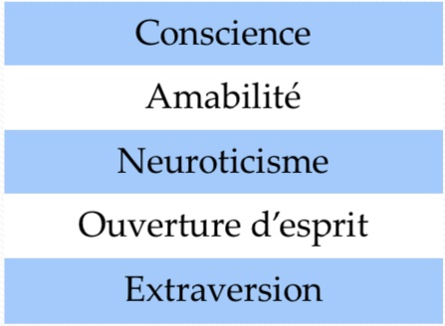
- Toute les traits interagit ensemble pour définir la personnalité d’une personne

- Conscience :
- Organisé et discipliné
VS
- Désorganisé et impulsif
- Amabilité :
- Gentil, fait confiance et altruiste
VS
- Rude, méfiant et non coopératif
- Nevrosisme :
- Calme et sécure
VS
- Anxieux et insécure
- Ouverture d’esprit :
- Imaginatif, aime la variété et indépendant
VS
- Pratique, aime la routine et conformiste
- Extraversion :
- Sociable et affectueux
VS
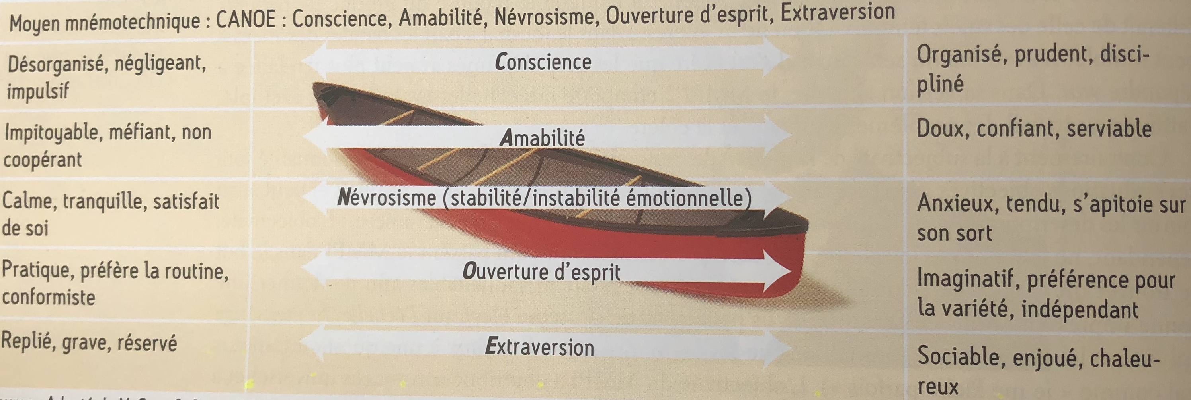
- Réservé et sobre

- La personnalité continue à se développer tout au long de la préadolescence et de l’adolescence, mais se stabilise à l’âge adulte
- Héritabilité de 50%
- La taille des différentes structures du cerveau est corrélée à ces cinq dimensions
- L’évolution culturelle peuvent influencer l’affirmation de certains traits de la personnalité
- Les cinq dimensions sont communes à toutes les cultures
- Ce modèle à cinq dimensions permet réellement de prédire les comportements
- Les traits de caractères ont de l’importance

Évaluer la perspective dimensionnelle : Débats personne / situation
- Bien que les traits de personnalité peuvent être stables et puissants, le comportement dans différentes situations n’est pas constant
- Alors, les traits ne peuvent pas bien prédire le comportement
- Perspective des traits
- Un trait n’explique pas toute les comportement car celui-ci diffère dans différentes situation
- Dépend du contexte
- La personnalité va dépendre de notre contexte
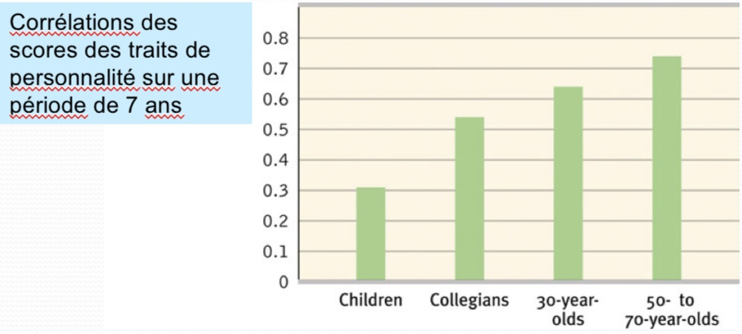
- Mais le comportement moyen fair preuve de constance…

- La personnalité demeure stable
- Quand on est enfants, la personnalité peut changer, mais à mesure qu’on vieilli, elle se stabilise
- Constance de l’expressivité : notre expressivité reste constante et ce surtout dans des situations informelles
- Il est difficile d’être ce que l’on est pas ou de ne pas etre ce que l’on est!
- On ne peut pas déjouer notre personnalité
- On ne peut pas aller contre notre nature première
- Donc, les traits sont important!
- Selon des études de Gosling et ses collègues, nos traits de personnalité se cachent même dans :
- Nos préférences musicales
- Notre site Facebook
- Nos courriels
- Notre chambre

Perspective sociocognitivste :
- Comportement influencé par l’interaction des traits de personnalité (y compris la pensée) et le contexte social
- Bandura : la personnalité est le résultat de l’interaction entre :
- La personne (traits de personnalité, pensées, sentiments)
- Le contexte social
- Importance d’interaction de nos traits de personnalité et de notre situation
- Inné vs acquis
- Accorde de l’importance avec l’environnement
- C’est donc l’accumulation de comportements appris via les interactions avec autrui
- Nous apprenons beaucoup de nos comportements par le conditionnement et en observant les autres puis en modelant nos attitudes sur les leurs (la partie sociale)
- Importance des processus mentaux : ce que nous pensons des differentes situations influences notre comportement (partie cognitive)
- Comprendre comment nous interagissons avec notre environnement
- Interaction gene-environnement
- Les traits génétiquement modulés évoquent certaines réponses comportementales chez les autres, qui pourrait nous influencer dans un sens ou l’autre
- Le comportement est la resultante de l’interaction des influences externes et internes
- A tout instant, notre comportement est influencé par notre biologie, nos expériences socioculturelles ainsi que nos facteurs cognitifs et nos dispositions
- Le déterminisme réciproque :
- Influences réciproques du comportment, de la cognition, et de l’environnement
- C’est ce processus d’interaction entre la personne et l’environnement
- Des personnes differentes choisissent des environnements différents
- Nos personnalités modèlent la manière dont nous interprétons les événements et dont nous y réagissons
- Nos personnalités contribuent à créer des situations auxquelles nous réagissions
- Les trois facteurs :
- Comportement
- Facteurs internes (processus mentaux, variables personnelles)
- Facteurs environnementaux
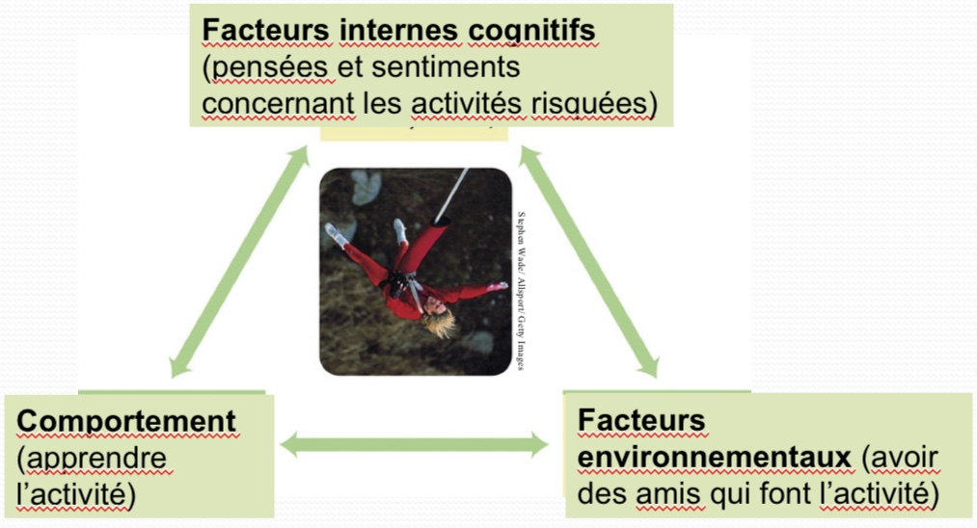
- Agissent tous comme des facteurs déterminants reliés les uns aux autres

- Facteur internes cognitifs :
- Plaisir, passion face à la voile
- Expérience en famille
- Confiance en mon voilier
- Comportement :
- Cours de voile
- Expérience
- Facteurs environnementaux :
- Amis nous encouragent
- Blog et livres sur familles
- Influence réciproques :
- Interactions spécifiques entre les individus et leur environnement
- Des personnes différentes choisissent des environnements différents (ex : école, musique)
- Nos personnalités modèlent la manière dont nous réagissons aux événements (comportements) (ex : anxieux)
- Nos personnalités contribuent à créer des situations (environnement) (ex : effet Pygmalion – quand on se sent d’une certaine façon, on peut influencer les gens à agir d’une façon)
- Évaluer les comportement en situation :
- Les psychologues sociocognitivistes :
- Observent les personnes dans des situations réalistes et stimulés
- Meilleure façon de prédire le comportement futur dans des situations similaires
- On évalue la personnalité dans le contexte
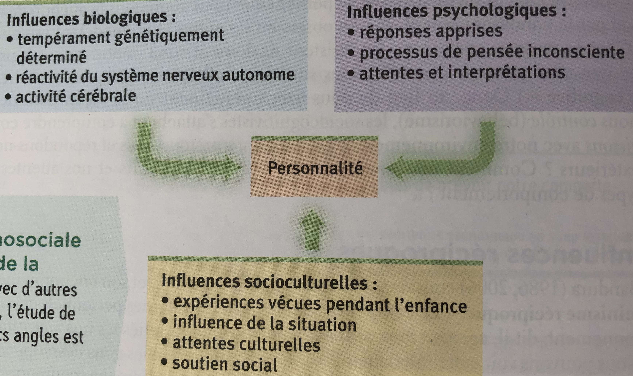
- Les comportements passés nous renseigne sur les comportements futur

Évaluer la perspective sociocognitiviste :
- Critiques :
- Trop d’importance accordé à la situation
ET
- Trop peu d’importance accordée à l’individu (son inconscient, ses emotions et sa génétique)
- Inverse de la perspective dimensionnelle

Perspective actuelle :
- Explorer le soi :
- Le soi est le pivot / centre de la personnalité
- Concepts clés dans l’étude du soi :
- Les possibles du soi : le soi que l’on rêve de devenir et le soi que l’on a peur de devenir; nous motive; le soi qu’on voudrait être; nous influence
- Effet Projecteur ou « Spotlight » : façon dont nous surévaluons que les autres nous remarquent et nous jugent; on a peur que tout le monde nous juge et surestime comment les gens nous portent attention
- Il organise nos pensées, sentiments et actions
- Les bienfaits de l’estime de soi :
- Estime de soi : sentiment à propos de notre propre valeur
- Selon Maslow et Rogers : une bonne image de soi (estime de soi) mène à une vie réussite et donne des avantages
- Autoefficacite : sentiment que l’on a de sa propre compétence et de sa propre efficacité
- En général la recherche soutien cette théorie :
- Relève plus de défis
- Persévère davantage lors de tâches difficiles
- Mais… il se peut que l’estime de soi reflète la réalité et doit être utilisée comme un jauge
- Estime de soi défensive vs assurée :
- Defensive :
- Fragile
- Les critiques et échecs sont menaçant…
- Doit etre concret
- Il cherche toujours à préserver son estime, mais il n’y a pas d’estime concret
- Ce que les autres pensent l’influence beaucoup
- Assurée :
- Depend moins des jugements extérieurs
- Dépend pas des autres ou de possessions personnelles
- Les coûts de l’estime de soi :
- Excès d’optimisme :
- Prendre des risques
- Cécité face à son incompétence
- Les gens qui se pensent les meilleurs sont souvent pas
- Ils sont aveugles à leur incompétence
- Trop de confiance
- Excès de pessimisme :
- Déprimé, inactif, sans contrôle personnel
- Se sent sans pouvoir
- Biais d’autocomplaisance (d’autosatisfaction) :
- Tendance à nous percevoir favorablement
- Les gens acceptent plus facilement la responsabilité des bonnes actions plutôt que des mauvaises, et des succès plutôt que des échecs
- On a tendance à ce voir mieux de ce que l’on est
- Quand on réussi, c’est de notre faute
- Quand on échoue, ce n’est pas de notre faute
- Associe les réussites à nous et les échecs autour de nous
- On se voit mieux que les autres
- La plupart des gens se croient supérieurs à la moyenne
- Moins présente dans les pays collectiviste, plutôt individualiste
- Narcissisme :
- Amour que l’on porte à soi-même
- Estime de soi démesuré = Danger!
- Il se voit tellement supérieur aux autres, qu’il doivent avoir des traitements spéciaux
- Pensent uniquement à eux, à leur propre besoin
- C’est une problématique

Théorie de la personnalité | Fondateur | Hypothèse | Conception de la personnalité | Méthode d’etude de la personnalité
Psychanalytique | Freud | La source des troubles émotionnels se trouve dans un processus dynamique inconscient, tel que les conflit psychosexuels non résolus et autres difficultés survenues dans l’enfance, et la fixation à divers stades de développement. Les mécanismes de défense luttent contre l’anxiété qui menace l’intégrité du Moi. | La personnalité se compose de plusieurs instances : le Moi, en prise avec la réalité, le Ca, source de pulsions à rechercher le plaisir, et le Surmoi, ensemble d’idéaux et de normes sociales intériorisés. | Associations libres, tests projectifs, analyse des rêves.
Psychodynamique | Adler, Horney, Jung | L’inconscient et le conscient interagissent. Les expériences vécues pendant l’enfance et les mécanismes de défense sont importants. | L’interaction dynamique des motivations et des conflits conscients et inconscients va façonner notre personnalité. | Tests projectifs, séances de thérapie.
Humaniste | Rogers, Maslow | Plutôt que de prendre pour les modèles les conflits intrapsychiques auxquels sont en proie les personnes malades, il vaut mieux faire référence aux façon dont les gens en bonne santé luttent pour se réaliser eux-mêmes. | Si nos besoins humains fondamentaux sont satisfaits, le gens vont tendre vers la complétude par la réalisation de soi. Dans un climat de considération positive inconditionnelle, il est possible de développer une conscience de soi et une image de soi plus réaliste et positive. | Questionnaires, séances de thérapie.
Traits de personnalité | Allport, Eysenck, McCrae, Costa | Nous possédons certaines caractéristiques stables et durables, qui sont génétiquement influencées. | L’étude scientifique des traits a isolé des dimensions importantes de la personnalité. Ces cinq traits sont : la conscience, l’amabilité, le névrosisme, l’ouverture d’esprit et l’extraversion (le « Big Five »). | Inventaires de personnalité.
Sociocognitive | Bandura | Nos comportements sont le produit de l’interaction de nos traits et du contexte social. | Le conditionnement et l’apprentissage par observation d’une part et la cognition d’autre part interagissent pour créer des comportement typiques de référence. | La meilleure façon de prévoir notre comportement dans une situation donnée est de prendre en considération le comportement manifesté dans des situations similaires.

